**小学语文学科名著阅读指导课程（五年级）**

**第3课 《己亥杂诗》及龚自珍诗歌赏析**

**学习任务**

1.请打开语文书第51页，用你喜欢的方式朗读课文。

2.看看课后的生字，你是否还记得它们？请把每个字认真地读一读，再记一记。

3.依据书上的注释和课后的习题，回忆一下课堂上老师所讲的内容和方法。

**知识要点**

通过《己亥杂诗》了解诗人龚自珍和诗歌创作的社会背景，阅读爱国情怀的古诗，积累爱国诗词。

**相关内容链接**

**《己亥杂诗》和龚自珍的诗**

**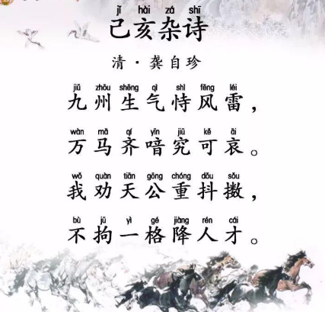**

**品读《己亥杂诗》**

上学期我们学习了《己亥杂诗》这首古诗，你还记得吗？龚自珍的《己亥杂诗》是一首流传千古的爱国诗歌。书中这首诗是《己亥杂诗》三百一十五首组诗中的一首。1839年，龚自珍辞官南归，一路见到因朝廷腐败无能造成社会动荡、民不聊生的现实景象，有着忧国忧民之心的诗人多么希望朝廷能够有进取之心，能够让社会民生欣欣向荣，所以创作了这首诗。

下面就让我们去了解诗人龚自珍和他的诗词，相信你一定会更理解作者的心境。

**品读龚自珍**

梁启超这样评价龚自珍：“晚清思想之解放，自珍确与有功焉。”龚自珍是清代著名诗人，他的许多诗既是[抒情](https://baike.so.com/doc/1437119-1519104.html" \t "_blank)，又是议论，反映出诗人关心民族兴亡、国家命运的爱国激情，你想了解这位伟大的诗人吗？你可以通过查找资料的方式了解龚自珍和他所处的时代，也可以读一读下面老师给你的链接。

【阅读链接】

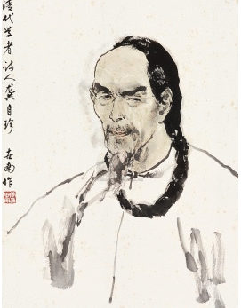龚自珍（1792年－1841年），字璱人，号定庵。清代思想家、诗人、文学家和改良主义的先驱者。

龚自珍曾任内阁中书、宗人府主事和礼部主事等官职。他主张革除弊政，抵制外国侵略，曾全力支持林则徐禁除鸦片。48岁辞官南归，次年逝于江苏丹阳。他的诗文主张改革，揭露清统治者的腐朽，洋溢着爱国热情，被柳亚子誉为“三百年来第一流”。他留存文章300余篇，诗词近800首，今人收编为《龚自珍全集》，其中最著名诗作为《己亥杂诗》。

第一次鸦片战争

十八世纪七十年代，英国资产阶级为了达到开辟中国市场的目的，大力发展毒害中国人民的鸦片贸易，英国资产阶级从这项可耻的贸易中大发横财。由于鸦片输入猛增，导致中国白银大量外流，并使吸食鸦片的中国人在精神上和身体上受到了极大的摧残。如不采取制止措施，将要造成国家财源枯竭和军队瓦解。于是，清政府决定严禁鸦片入口。

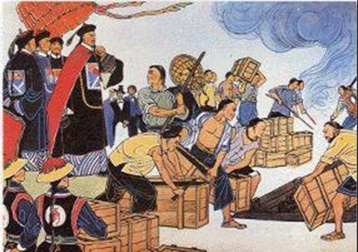　　1838年(道光十八年)冬，道光帝派湖广总督林则徐为钦差大臣，赴广东查禁鸦片。1839年3月， [林则徐](http://www.qulishi.com/renwu/linzexu/)到达广州，通知外国商人在三天内将所存鸦片烟土全部缴出，听候处理，并宣布：“若鸦片一日未绝，本大臣一日不回，誓与此事相始终，断无中止之理。”林则徐克服了各方压力，共缴获烟土237万多斤，从6月3日至25日，在虎门海滩当众销毁。

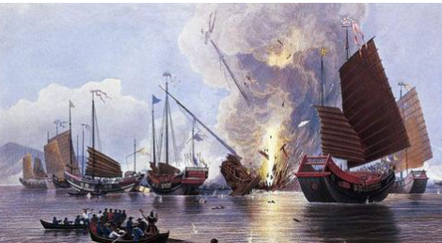英国政府以虎门销烟事件为借口，决定派出远征军侵略中国。1840年6月，英军舰船47艘、陆军4000人抵达广东珠江口外，封锁海口，鸦片战争开始。

这场战争主要集中于我国东南沿海，前期中国军民奋起抵抗，沉重打击英国侵略者，但是腐朽的封建清政府抵抗不住英国的侵略，战争以中国失败告终。清政府签订了中国历史上第一个不平等条约《南京条约》。中国开始向外国割地、赔款、商定关税，严重危害中国主权。鸦片战争使中国开始沦为半殖民地半封建社会，失独立自主的地位，国力衰弱，民不聊生。

**《南京条约》主要内容**

**（一）宣布结束战争。两国关系由战争状态进入和平状态。（二）清朝政府开放广州、厦门、福州、宁波、上海等五处为通商口岸，准许英国派驻领事，准许英商及其家属自由居住。（三）赔款。清政府向英国赔款两千一百万银元……（四）割地。割香港岛给英国，英军撤出南京、定海等处江面和岛屿。（五）废除清政府原有的公行自主贸易制度，准许英商与华商自由贸易。（六）英商进出口货物缴纳的税款，中国需与英国商定。（七）以口头协议决定中英民间诉讼之事，英商归英国自理……**

读了龚自珍的生平，了解了他所处的时代背景，相信你更加理解他的诗歌了。你是不是想读一读他写的其他诗呢，下面是龚自珍的作品，请你读一读，了解诗的意思。

**品读龚自珍的诗**

【阅读链接】

己亥杂诗之五

浩荡离愁白日斜，吟鞭东指即天涯。

落红不是无情物，化作春泥更护花。

译文：浩浩荡荡的离别愁绪向着日落西斜的远处延伸, 离开北京，马鞭向东一挥，感觉就是人在天涯一般。 我辞官归乡，有如从枝头上掉下来的落花，但它却不是无情之物。花朵的生命终止了，但当它化作春泥，就能保护、滋养出新的花枝。我虽没有为国家做出贡献，但也愿化成了泥土，报效国家，为国家尽自己的一份心力。

漫感

绝域从军计惘然，东南幽恨满词笺（jiān）。

一箫一剑平生意，负尽狂名十五年。

译文：从军疆场，立功救国的志向不能如愿，令人怅惘，只得借诗把对国家东南沿海一带局势的满腔幽恨抒发出来。立志革新的诗人，本想以“剑”与“箫”这一武一文来实现改革社会的愿望，而今却只能将自己的爱国之志写在纸上，满是幽恨的词章。赋诗抒怀和仗剑抗敌是诗人平生志愿，多年来完全辜负了“狂士”声名。

夜坐

沉沉[心事](http://www.so.com/s?q=%E5%BF%83%E4%BA%8B&ie=utf-8&src=internal_wenda_recommend_textn" \t "_blank)[北南](http://www.so.com/s?q=%E5%8C%97%E5%8D%97&ie=utf-8&src=internal_wenda_recommend_textn" \t "_blank)东，一睨（nì）[人材](http://www.so.com/s?q=%E4%BA%BA%E6%9D%90&ie=utf-8&src=internal_wenda_recommend_textn" \t "_blank)[海内](http://www.so.com/s?q=%E6%B5%B7%E5%86%85&ie=utf-8&src=internal_wenda_recommend_textn" \t "_blank)空。  
　　 壮岁始参周史席，[髫（tiáo）年](http://www.so.com/s?q=%E9%AB%AB%E5%B9%B4&ie=utf-8&src=internal_wenda_recommend_textn" \t "_blank)惜堕[晋贤风](http://www.so.com/s?q=%E6%99%8B%E8%B4%A4%E9%A3%8E&ie=utf-8&src=internal_wenda_recommend_textn" \t "_blank)。

译文： 诗人胸怀九州，关心世事，对现实看得透彻深远，所以心事重重。放眼天下，朝廷却没有重视我这样的人才。自己正值壮年近三十岁，却仅仅当了个小小的史官，得不到重用，不能报效祖国。究其原因，可能是自己幼年沾染了晋代名士那样狂放自傲的性格吧。

同学们，通过今天的阅读，相信大家对于《己亥杂诗》这首诗有了更为深入的理解，与此同时，我们对龚自珍也有了更多的了解。每一首诗都有独特的韵味、每一位诗人都有自己的情怀，值得我们去去细细品读。

如果你感兴趣，也可以读读《己亥杂诗》中的其他诗歌。中华民族自古以来都是有骨气，有家国情怀的民族，还可以和家人一起读读其他诗人的爱国诗歌。